HYUNDAI TUCSON
Двигатель: 2,0 л (бензин) 155л.с.
Автоматическая КПП 6-ступ.
средний расход:8,2 л/100 км
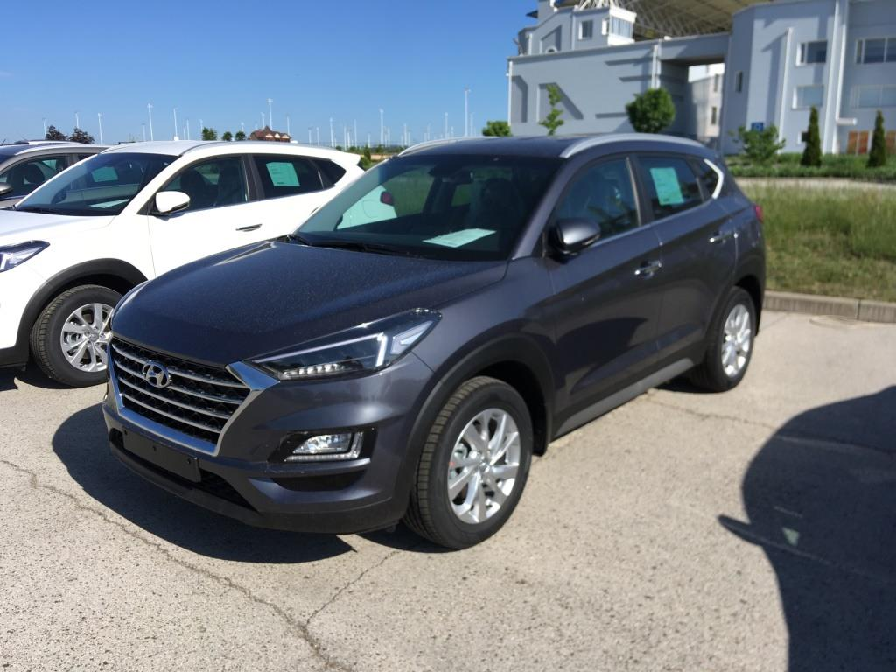

Комплектация: СOMFORT
- Легкосплавные диски R17
- Камера заднего вида
- ABS, EBD, ESP
- LED ходовые огни
- Отделка хром
- Регулировка руля по высоте и по вылету
- Подушки безопасности – 6 шт.
- Централ. замок с д/у, иммобилайзер, сигнализация
- Электропривод зеркал с обогревом и складыванием
- Отделка кожей рулевого колеса, рычага КПП
- Датчик дождя, датчик света
- Передние и задние противотуманные фары
- Электропривод стекол передних и задних дверей
- Бортовой компьютер
- Подогрев щеток стеклоочистителя
- Подогрев передних и задних сидений
- Задний парковочный радар
- Круиз-контроль
- Двухзонный автоматический Климат – контроль
- Управление магнитолой на руле, Блютуз
- Двухсторонняя оцинковка кузова
- Охлаждаемый перчаточный отсек
- Салонное зеркало с автозатемнением
Гарантия – 5 лет или 100 000 км пробега!

ЦЕНА: 20 900 ЕВРО

Тел.: 533 63686, 0 777 85560

HYUNDAI TUCSON
Двигатель: 2,0 л (бензин) 155л.с.
Автоматическая КПП 6-ступ.
средний расход:8,2 л/100 км
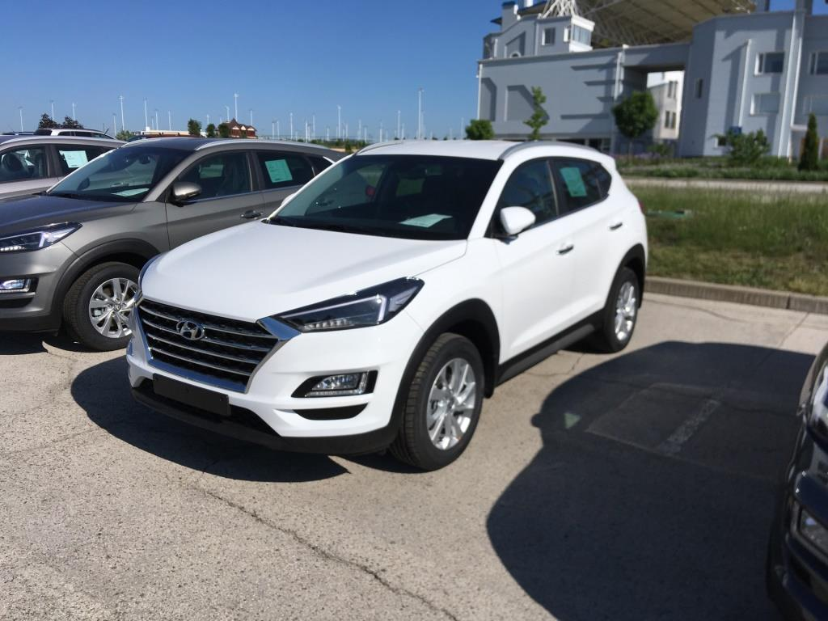

Комплектация: СOMFORT
- Легкосплавные диски R17
- Камера заднего вида
- ABS, EBD, ESP
- LED ходовые огни
- Отделка хром
- Регулировка руля по высоте и по вылету
- Подушки безопасности – 6 шт.
- Централ. замок с д/у, иммобилайзер, сигнализация
- Электропривод зеркал с обогревом и складыванием
- Отделка кожей рулевого колеса, рычага КПП
- Датчик дождя, датчик света
- Передние и задние противотуманные фары
- Электропривод стекол передних и задних дверей
- Бортовой компьютер
- Подогрев щеток стеклоочистителя
- Подогрев передних и задних сидений
- Задний парковочный радар
- Круиз-контроль
- Двухзонный автоматический Климат – контроль
- Управление магнитолой на руле, Блютуз
- Двухсторонняя оцинковка кузова
- Охлаждаемый перчаточный отсек
- Салонное зеркало с автозатемнением
Гарантия – 5 лет или 100 000 км пробега!

ЦЕНА: 20 900 ЕВРО

Тел.: 533 63686, 0 777 85560

HYUNDAI TUCSON
Двигатель: 2,0 л (бензин) 155л.с.
Автоматическая КПП 6-ступ.
средний расход:8,2 л/100 км
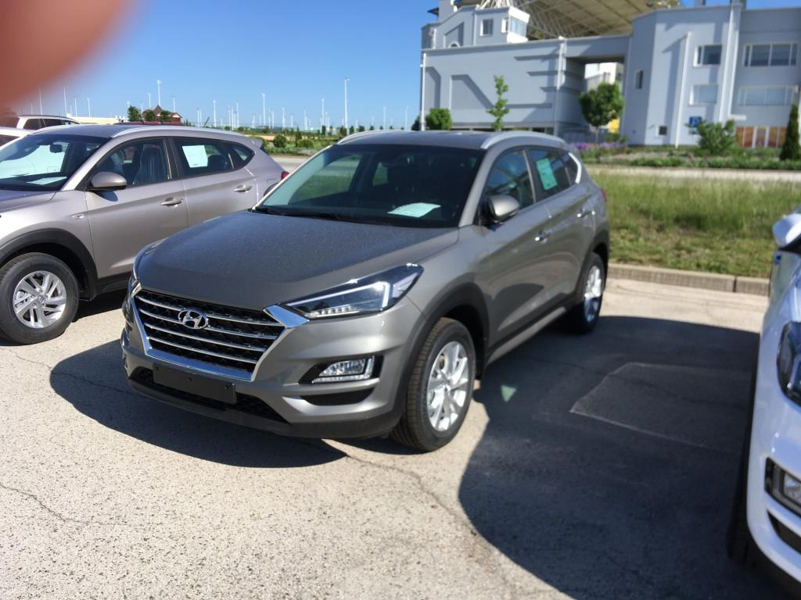

Комплектация: СOMFORT
- Легкосплавные диски R17
- Камера заднего вида
- ABS, EBD, ESP
- LED ходовые огни
- Отделка хром
- Регулировка руля по высоте и по вылету
- Подушки безопасности – 6 шт.
- Централ. замок с д/у, иммобилайзер, сигнализация
- Электропривод зеркал с обогревом и складыванием
- Отделка кожей рулевого колеса, рычага КПП
- Датчик дождя, датчик света
- Передние и задние противотуманные фары
- Электропривод стекол передних и задних дверей
- Бортовой компьютер
- Подогрев щеток стеклоочистителя
- Подогрев передних и задних сидений
- Задний парковочный радар
- Круиз-контроль
- Двухзонный автоматический Климат – контроль
- Управление магнитолой на руле, Блютуз
- Двухсторонняя оцинковка кузова
- Охлаждаемый перчаточный отсек
- Салонное зеркало с автозатемнением
Гарантия – 5 лет или 100 000 км пробега!

ЦЕНА: 20 900 ЕВРО

Тел.: 533 63686, 0 777 85560

HYUNDAI TUCSON
Двигатель: 2,0 л (бензин) 155л.с.
Автоматическая КПП 6-ступ.
средний расход:8,2 л/100 км
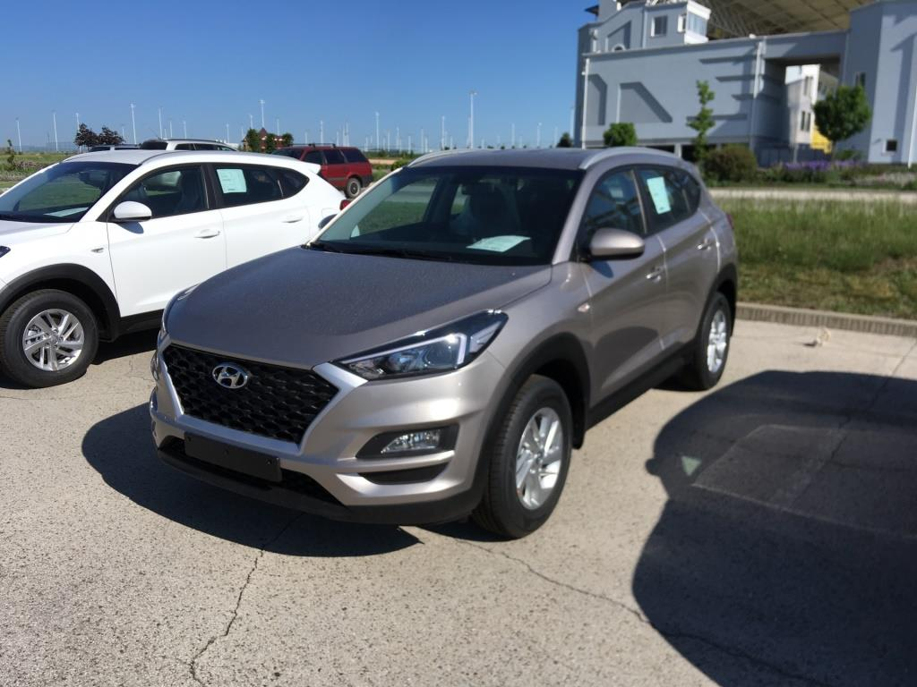

Комплектация: DRIVE
- Легкосплавные диски R16
- Полный привод
- ABS, EBD,
- Порты USB/AUX, Bluetooth
- Регулировка руля по высоте и по вылету
- Подушки безопасности – 6 шт.
- Централ. замок с д/у, иммобилайзер, сигнализация
- Электропривод боковых зеркал с обогревом
- Отделка кожей рулевого колеса, рычага КПП
- Передние и задняя противотуманные фары
- Электропривод стекол передних и задних дверей
- Бортовой компьютер
- Задний парковочный радар
- Круиз-контроль
- Кондиционер
- Радио AM/FM CD / MP3 проигрыватель
- 6 аудиодинамиков
- Управление магнитолой на руле
Гарантия – 5 лет или 100 000 км пробега!

ЦЕНА: 18 900 ЕВРО

Тел.: 533 63686, 0 777 85560

HYUNDAI TUCSON
Двигатель: 2,0 л (бензин) 155л.с.
Автоматическая КПП 6-ступ.
средний расход:8,2 л/100 км
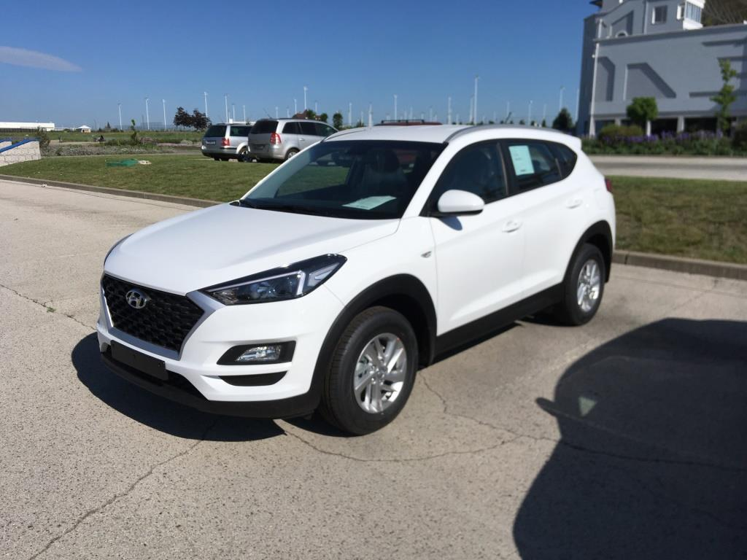

Комплектация: DRIVE
- Легкосплавные диски R16
- Полный привод
- ABS, EBD,
- Порты USB/AUX, Bluetooth
- Регулировка руля по высоте и по вылету
- Подушки безопасности – 6 шт.
- Централ. замок с д/у, иммобилайзер, сигнализация
- Электропривод боковых зеркал с обогревом
- Отделка кожей рулевого колеса, рычага КПП
- Передние и задняя противотуманные фары
- Электропривод стекол передних и задних дверей
- Бортовой компьютер
- Задний парковочный радар
- Круиз-контроль
- Кондиционер
- Радио AM/FM CD / MP3 проигрыватель
- 6 аудиодинамиков
- Управление магнитолой на руле
Гарантия – 5 лет или 100 000 км пробега!

ЦЕНА: 18 900 ЕВРО

Тел.: 533 63686, 0 777 85560

